แบบทดสอบทางการศึกษาระดับชาติขั้นพื้นฐาน (O-NET)
กลุ่มสาระการเรียนรู้ภาษาต่างประเทศ (ภาษาอังกฤษ) ชั้นมัธยมศึกษาปีที่ 3
ปีการศึกษา 2566 | สถาบันทดสอบทางการศึกษาแห่งชาติ (องค์การมหาชน)
ฉบับปรับปรุงความคมชัด ขาวดำมาตรฐาน (Clean Black & White)
――――――――――――――――――――――――――――――――――――――――――――――――――――――――――――
๐ ซ้
ค า ช แ จ ง
/” เม บ ท ด ส อ บ นี ้ ม ี ว ั ต ถุ ป ร ะ ส ง ค ์ เพ ื ่ อ ว ั ด ผล ล ั ม ฤทธิ์ ท า ง ก า ร ศก ษา ก ล ุ ม ส า ร ะ ก า ร เร ย น ร ู ้ ภา ษา อ ง ก ฤ ษ
เว
5” ล a aya AY wae ow
ขอ ง น ั ก เร ี ย น ชั น ม ั ธ ย ม ศึ ก ษา ป ี ท ี ่ 3 ต า ม ม า ต ร ฐา น ก า ร เร ย น ร ู ้ แล ะ ต ว ชวด ห ล ก ส ู ต ร แก น ก ล า ง
ก า ร ศึ ก ษา ขั น พ ื ่ น ฐา น พ ุ ท ธ ศ ั ก ร า ช 2551
ร า ย ล ะ เอ ี ย ด แบ บ ท ด ส อ บ แบ บ ท ด ส อ บ ฉบับ น ี ่ ม ี 14 wh จ ํ า น ว น 32 ข้ อ
ad 2 ๑ a 55| 0 ๐
ว ธ ก า ร ต อ บ ให ้ ใช ้ ด ิ น ส อ ด ํ า 2B ร ะ บ า ย ใน ว ง ก ล ม ท ี เป ็ น ค ํ า ต อ บ ใน ก ร ะ ด า ษ ค ํ า ต อ บ
เก ณ ฑ์ ก า ร ให ้ ค ะ แน น ข้ อ ล ะ 3.125 ค ะ แน น (ค ะ แน น เต ็ ม 100 ค ะ แน น )
ข้ อ ป ฏิ บ ั ต ิ ใน ก า ร ส อ บ
aa ae a 7 ¥
1. เข ี ย น ชื ่ อ -- น า ม ส ก ุ ล เล ข ท ี ่ น ั ง ส อ บ ส ถา น ท ี ่ ส อ บ แล ะ ห ้ อ ง ส อ บ บ น ห น ้ า ป ก แบ บ ท ด ส อ บ
2. ต ร ว จ ส อ บ ชื ่ อ - น า ม ส ก ุ ล เล ข ท ี ่ น ั ง ส อ บ ร ห ั ส ว ิ ชา ท ี ่ ส อ บ เล ข ป ร ะ จ ํ า ต ั ว ป ร ะ ชา ชน 13 ห ล ั ก
ใน ก ร ะ ด า ษ ค ํ า ต อ บ ว ่ า ต ร ง ก ั บ ต ั ว ผู ้ เข ้ า ส อ บ ห ร ื อ ไม ่ ก ร ณี ท ี ่ ไม ่ ต ร ง ให ้ แจ ้ ง ผู ้ ค ุ ม ส อ บ เพ ื ่ อ ขอ
‘a
ก ร ะ ด า ษ ค ํ า ต อ บ ส ํ า ร อ ง แล ้ ว ก ร อ ก / ร ะ บ า ย ให ้ ส ม บ ู ร ณ์
a Aa Ya ๐ a a est ev Vv
3. แบ บ ท ด ส อ บ ว ชา น ม ห ล า ย ชุ ด ให ้ ใช ้ ด ิ น ส อ ด ํ า 2B ร ะ บ า ย ว ง ก ล ม ห น ้ า ต ั ว เล ข ท ี เป ็ น ร ห ั ส ชุ ด ข้ อ ส อ บ
ส เข
ท อ ที่ อ ย ู ่ ด ้ า น บ น ขอ ง ก ร ะ ด า ษ ค ํ า ต อ บ ให ้ ถู ก ต ้ อ ง ต ร ง ก ั บ ต ั ว เล ข ร ห ั ส ชุ ด ข้ อ ส อ บ บ น ห น ้ า ป ก
แบ บ ท ด ส อ บ
4, อ ่ า น ค ํ า แน ะ น ํ า ว ิ ธี ก า ร ต อ บ ข้ อ ส อ บ ให ้ เข ้ า ใจ แล ้ ว ต อ บ ข้ อ ส อ บ ด ้ ว ย ต น เอ ง แล ะ ไม ่ เอ ื ้ อ ให ้ ผู ้ อ ื ่ น ค ั ด ล อ ก
ค ํ า ต อ บ ได ้
yoo
yA at
5, ส า ม า ร ถ ใ ช้ พ ื ่ น ท ี ่ ว ่ า ง ใน แบ บ ท ด ส อ บ เป ็ น ก ร ะ ด า ษ ท ด ได ้
4 3 ซ ๐ v
6. เม ื ่ อ ส อ บ เส ร ็ จ ให ้ ว า ง ก ร ะ ด า ษ ค ํ า ต อ บ ไว ้ บ น แบ บ ท ด ส อ บ
7. ไม ่ อ น ุ ญา ต ให ้ ผู ้ เข ้ า ส อ บ อ อ ก จ า ก ห ้ อ ง ส อ บ ก ่ อ น ห ม ด เว ล า ส อ บ
(8 ไม ่ อ น ุ ญา ต ให ้ ผู ้ ค ุ ม ส อ บ เป ิ ด อ ่ า น ข้ อ ส อ บ
= 12
R= ส ุ ก า บ ั น ท ด ส อ บ ก า ง ก า ร ศึ ก ษา แห ่ ง ชา ต ิ (จ จ ค ภา ร ย ห า ชิ น)
ร ห ั ส ว ิ ชา 93 ภา ษา อ ั ง ก ฤ ษ
ว ั น อ า ท ิ ต ย ์ ท ี ่ 11 ก ุ ม ภา พ ั น ธ์ 2567
Part One: Listening and Speaking (9 items)
Directions: Choose the best answer for cach situation.
Conversation 1: Items 1-3
Situation: Gcorge and Richard are discussing frustration in life.
George: | How do | stop getting so frustrated?
Richard: [think ห อ น 18 ง (1) about things that are in the past.
George: What should I do?
Richard: — You should focus more on the present and things you can control.
George: _ (2) _?
Richard: — Accept what you can’t control. Anyway, overthinking is normal
in life, but you shouldn’t let it affect your mood.
George: 3)
1. 1. fooling around
N
worried too much
extremely excited
ฮะ 59
expecting a lot
How come
Where to
And then
So what
a, Oi bo 5
Sure thing
My pleasure
That's all right
=~ pS
Thanks for your advice
ร ห ั ส ว ิ ชา 93 ภา ษา อ ั ง ก ฤ ษ
ว ั น อ า ท ิ ต ย ์ ท ี 11 ก ุ ม ภา พ ั น ธ์ 2567
ส ท ศ ห น ้ า 3
ส ถก ร
ส ถา บ ั น ห ด ส อ บ ท า ง ก า ร ศึ ก ษา แห ง ขา ต ิ (อ จ ค ก า ร ม ห า ชน )
Watt stu of vin 1 ห ต ะ 5 ๓ 6 tc opis | ป 6] ] 15.00 - 16.30 ใด.
Conversation 2: Items 4-6
Situation: Two friends are talking about health.
Patricia:
Lisa:
Patricia:
Lisa:
Patricia:
Lisa:
= ie 0 ล an 0 i
๒ ล 2 ร
. 8 (4 ”? My neck is getting sore and stiff.
Is ita “Text neck?”
___5)_?
It’s when you text or read a lot on your phone, moving your head
forward for too long.
I see. Then it must be Text neck, but (6). Lam
addicted to my phone. How can I get rid of this pain?
I’ve read you should raise the phone to the eye level when
texting, and try to keep your neck straight.
Do you like massage
Could you give me a massage here
Do you want me to massage you
Will you let me give you a massage
What’s up
What’s new
What’s that
What’s the matter
I’m not right
1 can’t help it
1 won’t take it
1 don’t believe you
ร ห ั ส ว ิ ชา 93 ภา ษา อ ั ง ก ฤ ษ
ว ั น อ า ท ิ ต ย ์ ท ี ่ 11 ก ุ ม ภา พ ั น ธ์ 2567
แส ฮา ท ศ ห น ้ า 4
๒ ๕ เซ 1 ร
ส ถา บ ั น ท ด ส อ บ ท า ง ก า ร ศึ ก ษา แห ่ ง ชา ต ิ (อ ง ค ์ ภา ร ม ห า ชน )
voter ot axa Tete Sener (ค ณะ grieve) LOT 15.00 ฯ 16.30 ใจ,
Conversation 3: Items 7-9
Situation: One friend is giving encouragement to another.
Carol:
Rob:
Carol:
Rob:
Carol:
Rob:
fe fe Be bet
N
- WwW
9.
qe fs SO!
0
Are you nervous?
No, I think I have all the information I need.
But 1(8) __if it doesn’t go as planned.
Thanks for your concern. | think I can deal with anything that
comes up.
Pi (9) . that everything will turn out well.
My talk has been cancelled
My product has been awarded
My project is here for your approval
My presentation is tomorrow morning
put it down
be prepared
don’t talk too much
say something important
break a leg
keep an eye out
knock three times
keep my fingers crossed
ส ท ศ ผ ้
ห น ้ า 5
0 3
ส ถา บ ั น ท ต ส ว บ ท า ง ก า ร ศึ ก ษา แห ง ชา ต ิ (อ ง ค ล า ร ม ห า ชน )
น ง ย เสพ ร ย เย! อ ปะ เค ต Terie serve (ก ณะ 0 ก ๓ ล า 661 ไข (| 15,00 = 16.30 ใ ไป.
ร ห ั ส ว ิ ชา 93 ภา ษา อ ั ง ก ฤ ษ
ว ั น อ า ท ิ ต ย ์ ท ี ่ 11 ก ุ ม ภา พ ั น ธ์ 2567
Part Two: Reading (14 items)
Reading 1: Item 10
Directions: First, read a salad recipe. Then, rearrange the following sentences to
show the correct steps of how to make a salad.
First, rinse some lettuce and drain it in a
colander. Then, rinse some tomatoes and
cucumbers and slice them with a knife. Mix
the lettuce and the cucumber in a salad
bowl and lay the tomato slices on top. Next,
shave some delicious parmesan cheese onto
the salad. Mix with your favorite dressing and toss well. |
A. Put tomato slices on top of the mixed vegetables.
B. Sprinkle some grated cheese on the salad.
C. Toss the salad after pouring some chosen dressing on it.
D. Wash some lettuce, cucumbers and tomatoes before slicing them.
33
E. Mix the lettuce and cucumber in a salad bowl.
10. 1. D-A-B-C-E
2. D-E-A-B-C
3. E-D-A-B-C
4. E-D-C-A-B
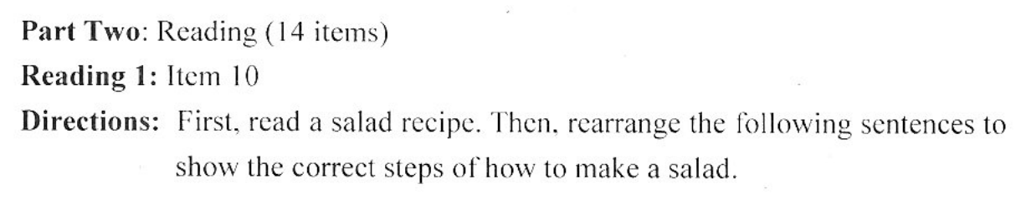
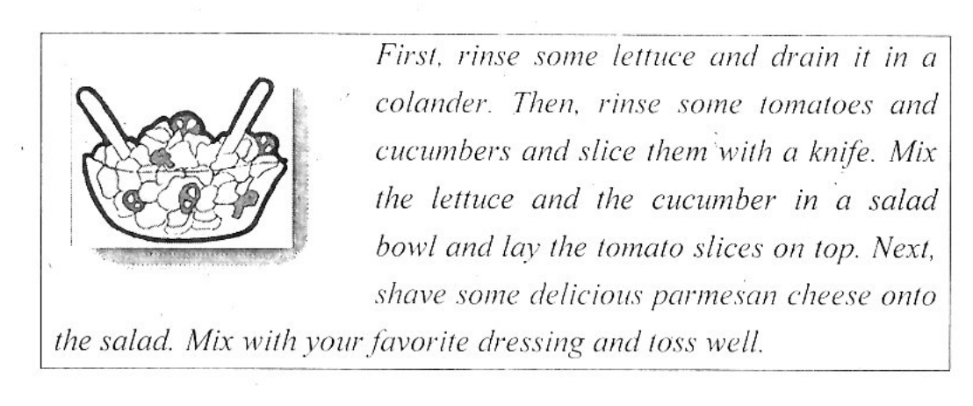
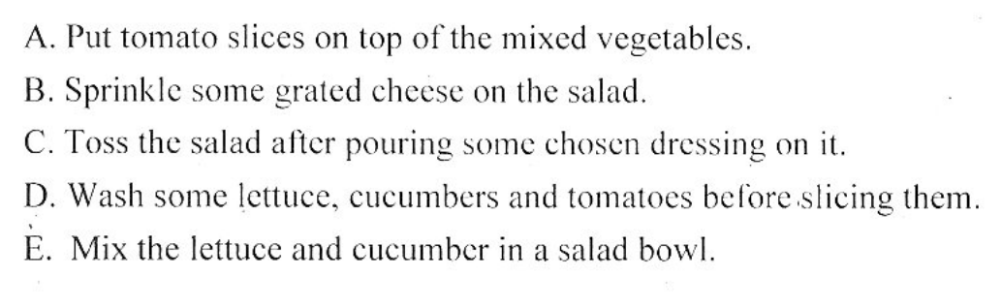
ส ท ศ ห น ้ า 6
ส แร ๆ
ส ต า บ ั แท ด ส อ บ ท า ง ก า ร ศึ ก ษา แห ่ ง ชา ต ิ (อ ง ค ์ ก า ร ม ห า ชน )
hart seo ผิ บ อ ล ส เษ ต ence Puc xen LAAT 15.00 - 16.30 YH.
ร ห ั ส ว ิ ชา 93 ภา ษา อ ั ง ก ฤ ษ
ว ั น อ า ท ิ ต ย ์ ท ี 11 ก ุ ม ภา พ ั น ธ์ . 2567
Reading 2: Itcm 11
Directions: Read the description ofa cartoon picture of a famous celebrity.
She has an oval-shaped face with high cheekbones and a long, pointed chin.
She has deep-set eyes and wide, thin eyebrows. She has long. wavy hair. She has
an upturned nose and thin lips.
11. Which of the following pictures is described above?
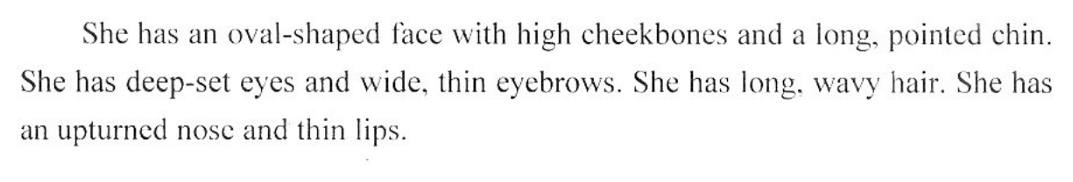
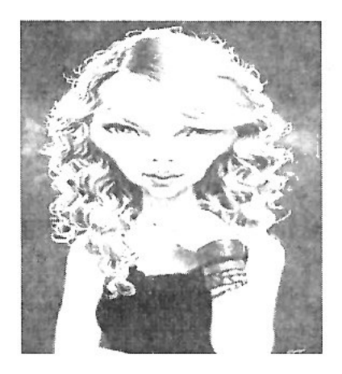
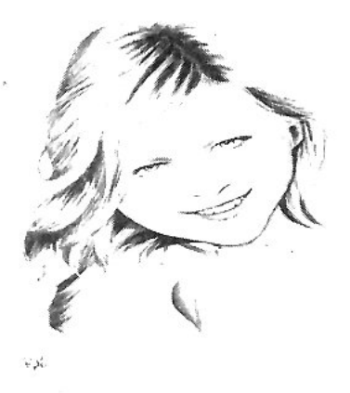
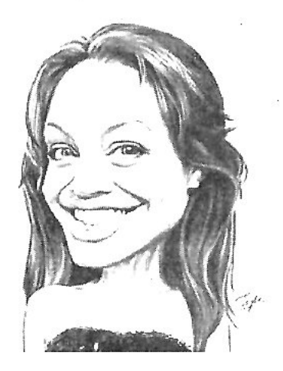
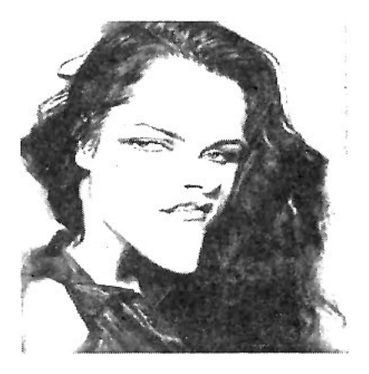
ส ท ศ ห น ้ า 7
พ เ 6 โร
ร ห ั ส ว ิ ชา 93 ภา ษา อ ั ง ก ฤ ษ
ว ั น อ า ท ิ ต ย ์ ท ี ่ 11 ก ุ ม ภา พ ั น ธ์ 2567
Directions: Read the following texts and answer the question.
Reading 3: Items 12-15 ;
Situation: The joke.
One day a boy was walking down a road when a frog called to him, “Boy, if
you kiss me, J will turn back into a beautiful princess.”
The boy picked up the frog, smiled at it, then placed it into his pocket.
A few minutes later the frog said, “Boy, if you kiss me and turn me back into
a beautiful princess, I will stay with you.”
The boy took the frog from his pocket, smiled at it, then put it back into his
pocket.
A few minutes later the frog said, “Boy, if you kiss me and turn me back into
a beautiful princess, I will do ANYTHING you want!”
The boy took the frog from his pocket, smiled at it, then put it back into his
pocket.
Finally, the frog cried out, “Boy, what is the matter? I have told you that I am
a beautiful princess and if you kiss me, I will stay with you and do ANYTHING
you want!”
The boy took the frog from his pocket and said, “Look, I am an engineering
student. I have no time for a girlfriend, but a talking frog is cool!!”
12. Where did the story take place?
1. Ina palace
2. อ ท ล อ ล ส
3. At school
4. Ina garden
ร ห ั ส ว ิ ชา 93 ภา ษา อ ั ง ก ฤ ษ แส ท ศ
, 1 ๒ 1 ร
ว ั น อ า ท ิ ต ย ์ ท ี ่ 11 ก ุ ม ภา พ ั น ธ์ 2567
ส ถา บ ั น ท ด ส อ บ ท า ง ก า ร ศึ ก ษา แห ง ชา ต ิ (อ ง ค ก า ร ม ห า ชน )
๒ ย อ ก stout et โส ม อ แข อ ค | โล ร ย หู Service (หิ น เพ ฟ อ Organization)
ห น ้ า 8
เว ล า 15.00 - 16.30 น .
13. Which of the following was not offered by the frog?
1.
2,
Bi
4
A happy life
A beautiful princess
Staying with the boy
Anything the boy wanted
14. Why did the frog cry out to the boy?
-
It was happy.
The boy ignored its earlier offers.
The boy already had a girlfriend.
It wanted to get out of the pocket.
15. What can be inferred from the story?
1.
2,
35
4
The boy became a very rich engineer.
The frog turned into a beautiful princess.
The princess turned the boy into a frog.
The boy lived happily with a talking frog.
ร ห ั ส ว ิ ชา 93 ภา ษา อ ั ง ก ฤ ษ
ว ั น อ า ท ิ ต ย ์ ท ี ่ 11 ก ุ ม ภา พ ั น ธ์ 2567
ส ท ศ i
See ส ถา บ ั ย ท ด ส อ บ ต า ง ท า ร ศึ ก ษา แห ง ชา ต ิ [อ ง ค ก า ร ม ห า ช่ น)
hero nse of Esco Teng 5 ะ 566 Pate ถก ุ ล ร อ ย ๆ SAAD 15.00 - 16.30 ใส.
ฉะ ย
Reading 4: Items 16 - 19
Situation: The news report.
(1)
(2)
(3)
(4)
Two people were rescued afier they fell into a partially filled chocolate
tank while doing maintenance work at a candy factory in Pennsylvania.
The sticky situation unfolded on Thursday at the Mars Wrigley plant in
Elizabethtown. Officials did not say how the people became trapped in the
chocolate vat.
It was reported that the chocolate in the tank was about waist-high, and
that the workers were unable to get out on their own. Emergency
responders were able to free the pair by cutting a hole in the bottom of the
tank. The first person was extracted at 3:10 pm and the second 15 minutes
later.
It wasn’t clear if either person was injured, but they were taken to
hospitals to be evaluated. Their names and further details on their
conditions were not disclosed. officials said.
The Occupational Safety and Health Administration is investigating the
incident. An OSHA official declined to comment on the matter, citing the
ongoing investigation.
16. What is this news mainly about?
1
Ds
3.
4
The rescue of some repair workers
Investigation of a factory accident
A sticky step in chocolate production
Common types of accidents in the workplace
ร ห ั ส ว ิ ชา 93 ภา ษา อ ั ง ก ฤ ษ
ว ั น อ า ท ิ ต ย ์ ท ี ่ 11 ก ุ ม ภา พ ั น ธ์ 2567
๕ ส ุ ทศ ห น ้ า 10
6 เฟ 1 ๒ 1 ร
ส ถา บ ั แท ด ส อ บ ท า ง ก า ร ศึ ก ษา แห ง ชา ต ิ (อ ง ศก า ร ม ห า ชน )
Rotor ห เกะ 6 ย! ยู ณะ ล า ะ ม โอน ต ส 5 ะ 56 ๐ [กระ 0 ร ะ ท อ ล า ก SIAT 15.00 - 16.30 ไป.
17. According to the news, which of the following is TRUE about the victims?
18.
19.
bs
Ne
RY
They fell into a full tank of chocolate.
They were badly injured in the accident.
They were pulled out of the tank one at a time.
They were working inside the chocolate tank.
Which paragraph describes the rescue efforts?
ไ
2.
3.
4
]
2
3
4
Based on the last paragraph of the news, what is likely to happen next?
1.
N
The chocolate factory will be closed permanently.
The two workers will be compensated for their injuries.
The factory owner will take responsibility for the accident.
OSHA will release its findings after an investigation.
ร ห ั ส ว ิ ชา 93 ภา ษา อ ั ง ก ฤ ษ
๑7 a
ว ั น อ า ท ิ ต ย ์ ท ี 11 ก ุ ม ภา พ ั น ธ์ 2567
NVI Fi ห น ้ า 11
6 พ 1 ๒1 ร
ส ถา บ ั น ท ด ส อ บ ท า ง ก า ร ศึ ก ษา แห ่ ง ชา ต ิ (อ ง ค ์ ก า ร ม ห า ชน )
ล ม แต พ nse ot 6 ฒ เก อ สระ แต ส 5 ๓ ๓๕ เค ณ ณะ 0 ค อย) LAT 15.00 - 16.30 VW.
¢
a
Reading 5: Items 20-23
Situation: The feature story.
(1)
(2)
G3)
Everyone has heard of the superstition that if you break a mirror,
you'll end up with seven-years bad luck. But where did it come from?
This superstition is said to date back thousands of years. Some say
that it originated when humans first used water to see their reflections.
They may have believed that the image in the water was actually their
soul and that any disruption to the water (and their reflection) would
mean that harm would come to them as well.
Another possible origin of the mirror superstition comes from
‘ancient myths. One tale suggests that mirrors are a force of magic, with
(4)
(5)
the ability to allow one to see into the future. It was believed that if the
mirror was smashed or destroyed. its powers would be terminated, and
the person whose reflection was last in the mirror would experience a
future of misfortune.
But where did the seven years’ time come from? This part of the
superstition was added by the Romans. It was believed that life renewed
itself after seven years. They believed that if a sick person looked into a
mirror, their image would break the mirror and bad luck would continue
until their life was renewed.
Some believe that one way to avoid the bad luck associated with
breaking a mirror is to take the broken pieces and bury them
underground under the moonlight.
ร ห ั ส ว ิ ชา 93 ภา ษา อ ั ง ก ฤ ษ
ห น ้ า 12
ว ั น อ า ท ิ ต ย ์ ท ี 11 ก ุ ม ภา พ ั น ธ์ 2567 Neem Sheen comme. เว ล า 15.00 - 16.30 น .
20. What is the passage mainly about?
21.
22)
23.
1.
2
3.
4
The result of breaking a mirror
The origins of the mirror superstition
The belief in the renewal of life after 7 years
The misfortune of the person last reflected in a broken mirror
According to paragraph 2. what is TRUE about ancicnt people?
ไ ๒
2)
3%
4
They believed water was bad for their soul.
They were scared by their reflections.
They enjoyed looking at their reflections in the water.
They might have thought the disturbance of their reflections in the water
could bring harm to them.
Which question about the mirror superstition can be answered from the
passage?
1. How long does a mirror’s force of magic last?
2. . Where does the power in the mirrors come from?
3. What type of misfortune would one face after breaking a mirror?
4. How can one avoid misfortune after breaking a mirror?
What is the purpose of the last paragraph?
ไม
2:
ชน
4
To defend a belief
To confirm a theory
To suggest a solution
To promote an argument
ร ห ั ส ว ิ ชา 93 ภา ษา อ ั ง ก ฤ ษ
ห น ้ า 13
ส ถา บ ั แท ด ส อ บ ท า ง ก า ร ศึ ก ษา แห ง ชา ต ิ (อ ง ค ก า ร ม ห า ชน )
ว ั น อ า ท ิ ต ย ์ ท ี 11 ก ุ ม ภา พ ั น ธ์ 2567 ก แจ ส า 1500-16-30 A
a
Part Three: Writing (9 items)
Writing 1: Items 24 - 27
Directions: Choose the best word/words to complete the text below.
Dear Diary,
Two things I like about my new school are the library and the computer
lab. The library is bigand (24) . The computer lab is well equipped
with the (25) __ of computers.
I’m really looking forward to (26) เอ school tomorrow. Now I
am going to sleep —_(27)__ [have to get up early in the morning to get
ready for school.
24. 1. similar ~ 2. small
3. slight 4. spacious
25. 1. models latest all-in-one
2. all-in-one models latest
3. latest all-in-one models
4. latest models all-in-one
26.1. go 2. going
3. will be going 4. have gone
27. 1. as 2. or
3. so 4. like
wa
ร ห ั ส ว ิ ชา 93 ภา ษา อ ั ง ก ฤ ษ in VFI vm 14
[ ส ถา บ ั น ท ด ส อ บ ท า ง ทา ร ศึ ก ษา แห ง ชา ต ิ (อ จ ค กา ร ม ห า ชน )
hottest evanon Tesng 5 ง ก 66 6 0%08 ล 90 1VAV 15,00 - 16.30 ให,
ว ั น อ า ท ิ ต ย ์ ท ี ่ 11 ก ุ ม ภา พ ั น ธ์ 2567
Writing 2: Items 28 - 32
Directions: Choose the best word/words to complete the movie review below.
This was a great Batman movie. It was as though every shot was a comic
book panel but in live (28) . The plot was dark. gritty and (29) _
The (30) was great to see ina Batman movie. The cinematography
was stunning. definitely the best cinematography I
(31) [ท ล superhero
film. All in all, I'd say this was a great film, (32) ค ท ๐1 quite perfect. It
ran a little long here and there, and the camco at the end felt tacked on last
minute.
28. 1. case 2. action
3. record 4. exhibition
29. 1. interest 2. interested
3. interesting 4. was interested
30. 1. whole process detective
2. detective whole process
3. whole detective process
4. process whole detective
31. 1. see 2. saw
3: will sce 4. have seen
32. 1. where 2. asif
3. unless 4. although
93

